XIX Международный зерновой раунд, 6–9 июня 2018 года (г.Геленджик)
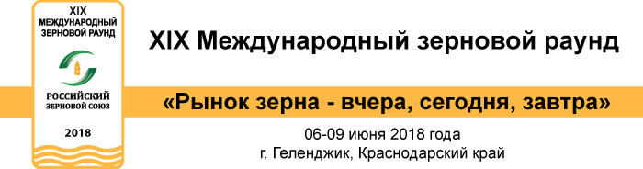

При поддержке Министерства сельского хозяйства РФ

Российский Зерновой Союз при поддержке Министерства сельского хозяйства Российской Федерации и Администрации Краснодарского края проведет XIX Международный зерновой раунд «Рынок зерна – вчера, сегодня, завтра», 6–9 июня 2018 года (г. Геленджик).
В рамках XIX Международного зернового раунда «Рынок зерна – вчера, сегодня, завтра» будут рассмотрены современные проблемы государственного регулирования функционирования рынка зерна, перспективы развития АПК в новых экономических условиях, меры государственной поддержки аграрного сектора, прогнозы производства, динамики цен и конъюнктуры зернового рынка, использования новых технологий производства, переработки и хранения зерна, развития транспортной и финансовой инфраструктуры.
Традиционно в Раунде участвует более 1000 представителей из 30 стран мира. В конференции принимают участие лидеры зернового сектора, руководители компаний-операторов рынка зерна и продуктов его переработки, транспортных компаний, организаций, отвечающих за инфраструктуру отрасли, а также ведущие сельхозтоваропроизводители из более чем 40 субъектов Российской Федерации.
Наряду с насыщенной сессионной программой, участникам конференции будут предложены оптимальные условия для деловых переговоров, встреч с партнерами, презентации своих компаний.

Подробную информацию о предварительной программе, регистрации и условиях участия в раунде Вы можете получить по телефонам или электронной почте: +7 (499) 975-53-57; e-mail: rzs@grun.ru

